**前台网站优化列表:**

1. 新用户注册：个人设置->我的信息
   1. 我的信息没有默认标红

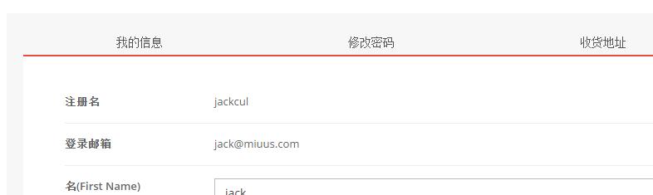

应该类似：

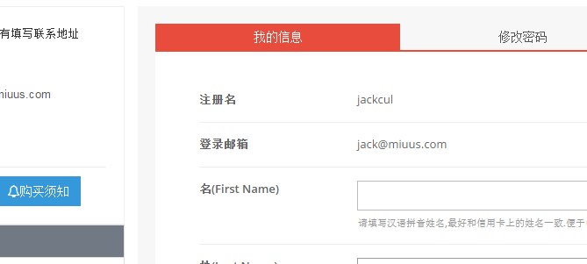

* 1. 联系地址，省列表不全，市列表始终为安徽省下属的

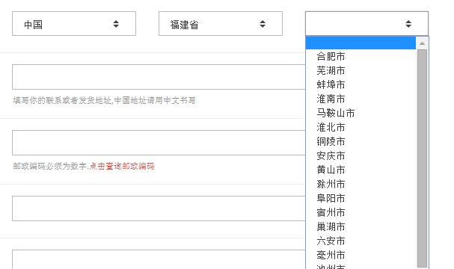

* 1. 保存个人设置信息成功后，左边和右上角始终是【还未填写个人资料】的菜单，没有刷新界面

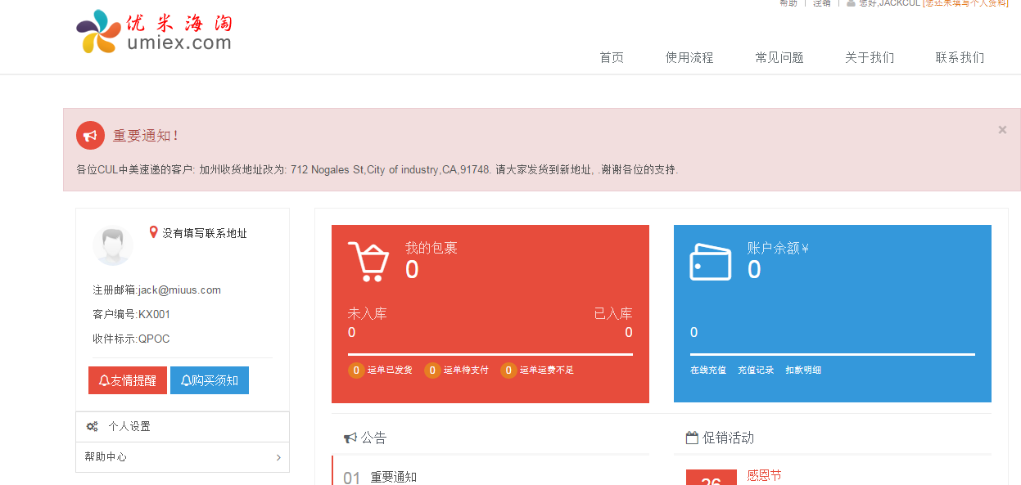

1. 完成订单创建流程
   1. 样式色调请调整为红色为基本色调

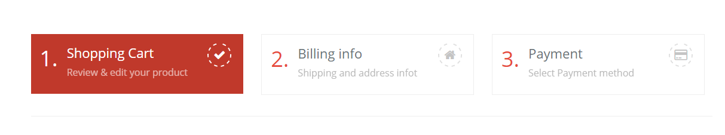

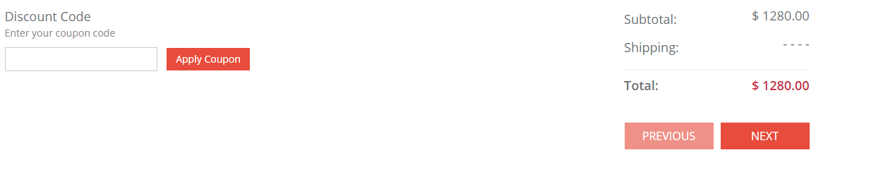

1. Order detail页面，请修改页面样式为模板page_invoice.html的格式：<http://htmlstream.com/preview/unify-v1.8/page_invoice.html>
2. 完善个人头像和性别修改页面，页面格式需要调优

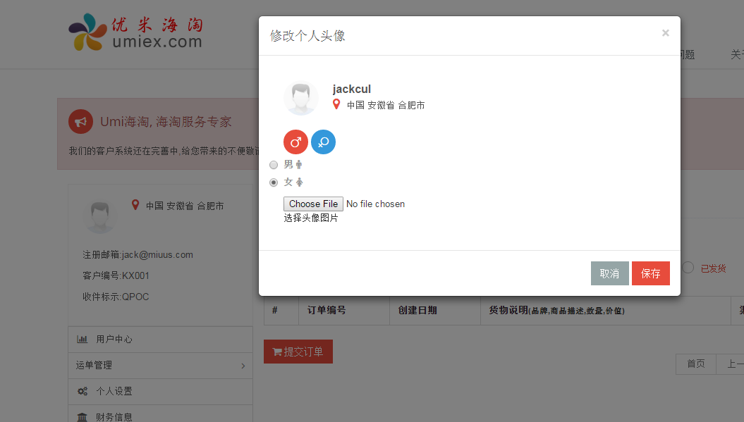

1. 用户中心dashboard数据绑定
2. 财务信息功能完成
   1. 屏蔽财付通
   2. 实现支付宝集成